**TUẦN 24**

**TOÁN : PHÉP TRỪ PHÂN SÔ (tt)**

**( Thứ tư ngày 08/04/2020)**

**1.Tính:**

a. $\frac{4}{5}$- $\frac{1}{3}$ b. $\frac{5}{6}$- $\frac{3}{8}$ c. $\frac{8}{7}$- $\frac{2}{3}$ d. $\frac{5}{3}$- $\frac{3}{5}$

…………………………………………………………………………………………………..…..

…………………………………………………………………………………………………..…..

…………………………………………………………………………………………………..…..

…………………………………………………………………………………………………..…..

…………………………………………………………………………………………………..…..

…………………………………………………………………………………………………..…..

…………………………………………………………………………………………………..…..

…………………………………………………………………………………………………..…..

…………………………………………………………………………………………………..…..

…………………………………………………………………………………………………..…..

…………………………………………………………………………………………………..…..

…………………………………………………………………………………………………..…..

…………………………………………………………………………………………………..…..

…………………………………………………………………………………………………..…..

…………………………………………………………………………………………………..…..

…………………………………………………………………………………………………..…..

…………………………………………………………………………………………………..…..

…………………………………………………………………………………………………..…..

…………………………………………………………………………………………………..…..

…………………………………………………………………………………………………..…..

…………………………………………………………………………………………………..…..

…………………………………………………………………………………………………..…..

…………………………………………………………………………………………………..…..

…………………………………………………………………………………………………..…..

…………………………………………………………………………………………………..…..

…………………………………………………………………………………………………..…..

**Bài 2. tính:**

a. $\frac{20}{16}$- $\frac{3}{4}$ b. $\frac{30}{45}$- $\frac{2}{5}$ c. $\frac{10}{12}$- $\frac{3}{4}$ d. $\frac{12}{9}$- $\frac{1}{4}$

…………………………………………………………………………………………………..…..

…………………………………………………………………………………………………..…..

…………………………………………………………………………………………………..…..

…………………………………………………………………………………………………..…..

…………………………………………………………………………………………………..…..

…………………………………………………………………………………………………..…..

…………………………………………………………………………………………………..…..

…………………………………………………………………………………………………..…..

…………………………………………………………………………………………………..…..

…………………………………………………………………………………………………..…..

…………………………………………………………………………………………………..…..

…………………………………………………………………………………………………..…..

…………………………………………………………………………………………………..…..

…………………………………………………………………………………………………..…..

…………………………………………………………………………………………………..…..

…………………………………………………………………………………………………..…..

**Bài 3.**

Trong một công viên có 6/7 diện tích đã trồng hoa và cây xanh trong đó có 2/5 diện tích của công viên đã trồng hoa. Hỏi diện tích để trồng cây xanh là bao nhiêu phần diện tích của công viên?

…………………………………………………………………………………………………..…..

…………………………………………………………………………………………………..…..

…………………………………………………………………………………………………..…..

…………………………………………………………………………………………………..…..

…………………………………………………………………………………………………..…..

…………………………………………………………………………………………………..…..

…………………………………………………………………………………………………..…..

…………………………………………………………………………………………………..…..

…………………………………………………………………………………………………..…..

**ĐÁP ÁN**

**TOÁN : PHÉP TRỪ PHÂN SÔ(tt)**

**( Thứ ba ngày 08/04/2020)**

**1.Tính:**

a. $\frac{4}{5}$- $\frac{1}{3}$ b. $\frac{5}{6}$- $\frac{3}{8}$ c. $\frac{8}{7}$- $\frac{2}{3}$ d. $\frac{5}{3}$- $\frac{3}{5}$

**Đáp án:**

**Đáp án:**

a) Quy đồng mẫu số:

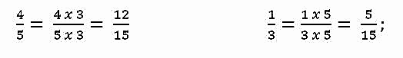

Tính:

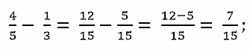

b) Quy đồng mẫu số:

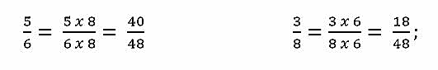

Tính:

Giải bài tập trang 130 SGK Toán 4

c) Quy đồng mẫu số:

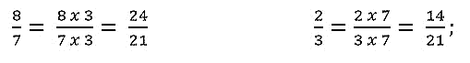

Tính:

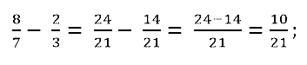

d) Quy đồng mẫu số:

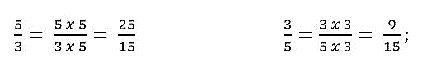

Tính:

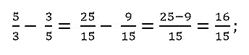

**Bài 2. tính:**

a. $\frac{20}{16}$- $\frac{3}{4}$ b. $\frac{30}{45}$- $\frac{2}{5}$ c. $\frac{10}{12}$- $\frac{3}{4}$ d. $\frac{12}{9}$- $\frac{1}{4}$

a) Rút gọn:

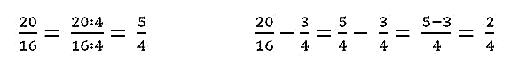

b) Rút gọn:

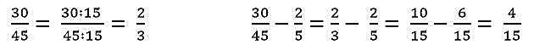

c) Rút gọn:

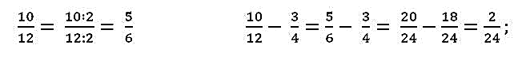

d) Rút gọn:

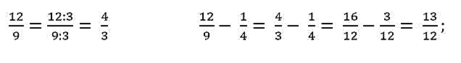

**BÀI 3. Bài giải**

Diện tích để trồng cây xanh là số phần diện tích của công viên là:

- = ( diện tích công viên)

Đáp số: $\frac{16}{35}$ tổng số huy chương